**上海市实验学校（初高中）2025年校服征订告家长书**

**尊敬的家长：您好！**

为了方便您订购校服，校服公司采用线上订购预售方式，以下情况请知悉：

一、服装类型及注意事项：

1、夏季套装：**尺码：（120-150） 130元/套（男女同款 短袖+短裤）**

2、夏季套装：**尺码：（155-195） 140元/套（男女同款 短袖+短裤）**

**二、订购时间**

**即日起至2025年 7 月 15 日（24点截止）请家长注意及时预订。**

* **此次校服征订为尺码收集，请在规定时间内填写提交，逾期可能影响送货时间。**
* **发货与调换请联系下方校服客服咨询电话，线上付款，配送到家。**

注：1、关于尺码：根据身高选择相应尺码，若考虑到成长问题或偏胖的同学可适当选择大一码，也可选择定做。

2、如有疑问请联系客服，电话咨询：田先生:15221240363；微信小程序客服不在线或未及时回复，请直接留言,客服上线后会及时给予回复。

3、退换货要求：除质量问题外，退换货应保持商品原样，不影响二次销售。

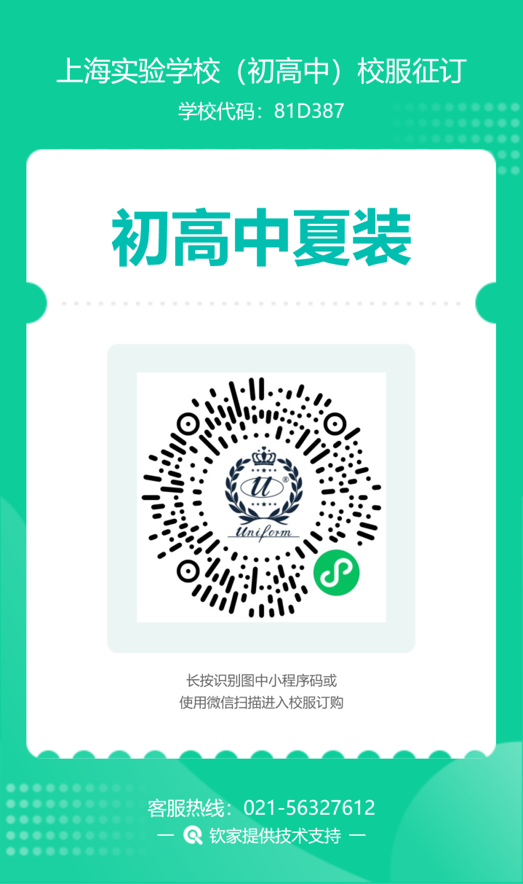

**上海优依风服饰 2025年6月**